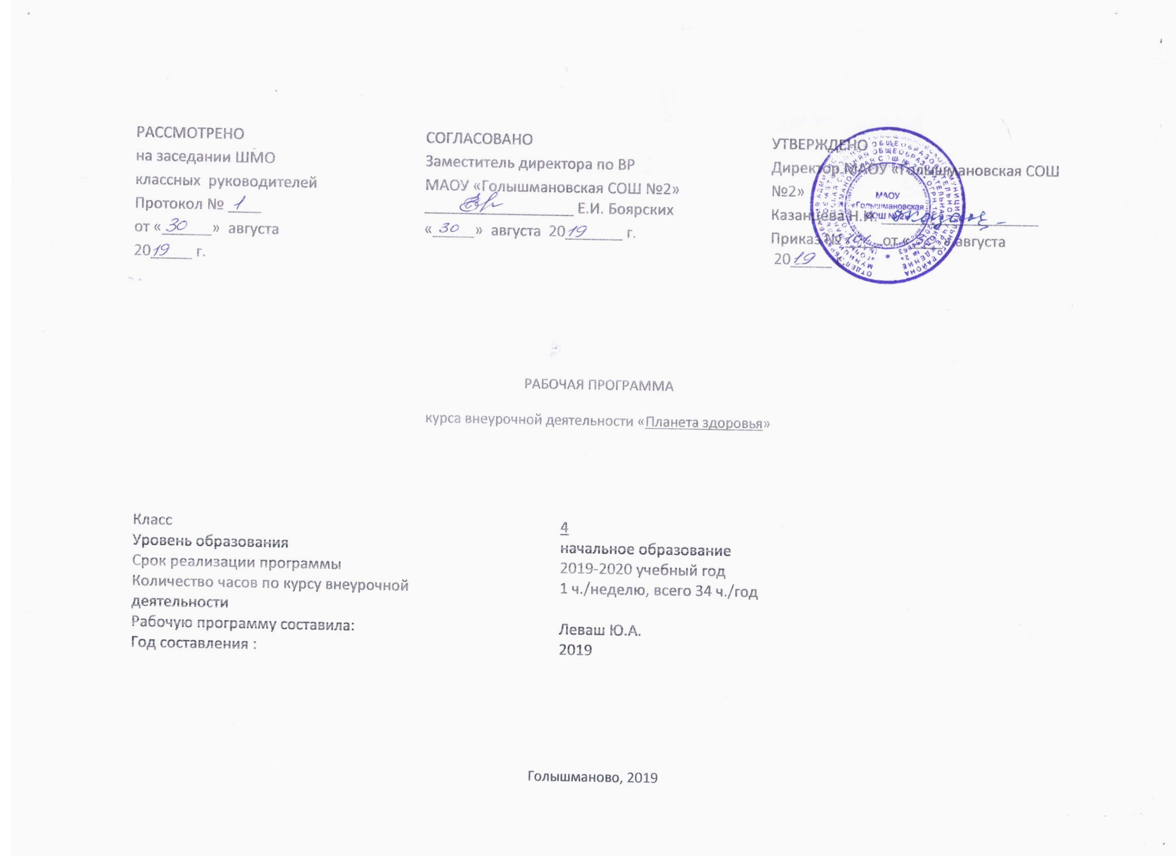
- Результаты освоения курса внеурочной деятельности

Личностные результаты
Определять и высказывать под руководством учителя самые простые и общие для всех людей правила поведения при сотрудничестве (этические нормы);
В предложенных педагогом ситуациях общения и сотрудничества, опираясь на общие для всех простые правила поведения, делать выбор, при поддержке других участников группы и педагога, как поступить.
Метапредметными результатами программы внеурочной деятельности по спортивно-оздоровительному направлению
«Планета Здоровья» является формирование следующих универсальных учебных действий (УУД):
Регулятивные УУД:
- Определять и формулировать цель деятельности на уроке с помощью учителя.
- Проговаривать последовательность действий на уроке.
- Учить высказывать своё предположение (версию) на основе работы с иллюстрацией, учить работать по предложенному учителем плану.
- Учиться совместно с учителем и другими учениками давать эмоциональную оценку деятельности класса на уроке.
- Средством формирования этих действий служит технология проблемного диалога на этапе изучения нового материала.
Познавательные УУД:
- Делать предварительный отбор источников информации: ориентироваться в учебнике (на развороте, в оглавлении, в словаре).
- Добывать новые знания: находить ответы на вопросы, используя учебник, свой жизненный опыт и информацию, полученную на уроке.
- Перерабатывать полученную информацию: делать выводы в результате совместной работы всего класса.
- Преобразовывать информацию из одной формы в другую: составлять рассказы на основе простейших моделей (предметных, рисунков, схематических рисунков, схем); находить и формулировать решение задачи с помощью простейших моделей (предметных, рисунков, схематических рисунков).
- Средством формирования этих действий служит учебный материал и задания учебника, ориентированные на линии развития средствами предмета.
Коммуникативные УУД:
- Умение донести свою позицию до других: оформлять свою мысль в устной и письменной речи (на уровне одного предложения или небольшого текста).
- Слушать и понимать речь других.
- Совместно договариваться о правилах общения и поведения и следовать им.
- Учиться выполнять различные роли в группе (лидера, исполнителя, критика).
- Средством формирования этих действий служит организация работы в парах и малых группах (в приложении представлены варианты проведения уроков).

2.Содержание курса внеурочной деятельности с указанием форм организации и видов деятельности

Здоровье - важнейшая ценность человека (2 часа) (Сущность здоровья. Виды здоровья. История медицины.)
Природа – среда обитания человека (4 часа) (Отношение наших предков к здоровью природы на Руси. Традиции, обычаи и праздники в честь природы. Отражение обожествленных природных сил в народной литературе. Турнир загадок и пословиц о природе, здоровье и человеке
Забота о здоровье – условие благополучия общества. (4 часа)( Составляющие здорового образа жизни. Труд и здоровье. Режим труда и отдыха. Профессия и здоровье. Основы рационального питания.)
Семья и здоровье членов семьи. (8 часов)(Образ жизни семьи и здоровье человека. Наследственность и здоровье. Семейные обычаи и традиции, связанные со здоровьем. Зачетное занятие. Практическое занятие. Вредные привычки и здоровье семьи. Профилактика вредных привычек.
Отношения в семье: родители и дети. Семья в живописи и литературе.)
Психоэмоциональное здоровье человека. (6 часов)(Психическое здоровье. Самоутверждение подростка. Пути самоутверждения. Стрессы. Причины стрессов. Стрессовые влияния на здоровье.Предупреждение стрессов. Методы борьбы со стрессами.)
Учимся быть здоровыми. (5 часов) (Способы регулирования физической нагрузки. Методы самоконтроля. Физические упражнения, подвижные игры, как метод снятия психо – мышечного напряжения.Физические упражнения, подвижные игры, как метод снятия психо – мышечного напряжения.)
Правила поведения в ситуациях несущих опасность для жизни. (5 часов)(Первая помощь при отравлениях угарным газом, бытовой химией. Симптомы. Пищевые отравления. Симптомы. Пищевые отравления. Первая помощь. Первая помощь при травмах.

3.Тематическое планирование
№п/п | Наименование разделов | Всего  часов
1. | Здоровье - важнейшая ценность человека | 2
 | Здоровье – важнейшая ценность человека. | 1
 | История медицины. Традиционная и нетрадиционная медицина. | 1
2. | Природа - среда обитания человека | 4
 | Природа – среда обитания человека. | 1
 | Традиции, обычаи и праздники в честь природы. | 1
 | .Отражение обожествленных природных сил в народной  литературе. | 1
 | Турнир загадок и пословиц о природе, здоровье и человеке | 1
3. | Забота о здоровье - условие благополучия общества | 4
 | Забота о здоровье – условие благополучия общества. | 1
 | Составляющие здорового образа жизни. | 1
 | Труд и здоровье. | 1
 | Режим труда и отдыха. Двигательный режим школьника. | 1
4. | Семья и здоровье членов семьи | 8
 | Профессия и здоровье. | 1
 | Основы рационального питания. Питание и физическая нагрузка. | 1
 | Семья и здоровье членов семьи. | 1
 | Наследственность и здоровье. | 1
 | Семейные обычаи и традиции, связанные со здоровьем. | 1
 | Зачетное занятие :  «Игры, традиции и семейные праздники, связанные со здоровьем» | 1
 | Практическое занятие по теме: »Подвижные игры наших предков» | 1
 | Семья и здоровье членов семьи. Вредные привычки и здоровье семьи. | 1
5. | Психоэмоциональное здоровье человека | 6
 | Профилактика вредных привычек. | 1
 | Отношения в семье: родители и дети. | 1
 | Семья в живописи и литературе | 1
 | Психоэмоциональное здоровье человека. | 1
 | Самоутверждение подростка. | 1
 | Пути самоутверждения. | 1
6. | Учимся быть здоровыми | 5
 | Стрессы. Причины стрессов. Стрессовые влияния на здоровье. | 1
 | Предупреждение стрессов. Методы борьбы со стрессами. | 1
 | Учимся быть здоровыми. | 1
 | Методы самоконтроля. | 1
 | Физические упражнения, подвижные игры, как метод снятия психо – мышечного напряжения. | 1
7. | Правила поведения в ситуациях несущих опасность для жизни | 5
 | Точечный массаж для профилактики ОРЗ. Подвижные игры. | 1
 | Правила поведения в ситуациях несущих опасность для жизни. | 1
 | Пищевые отравления. Симптомы. | 1
 | Пищевые отравления. Первая помощь. | 1
 | Первая помощь при травмах. | 1
 | Итого | 34

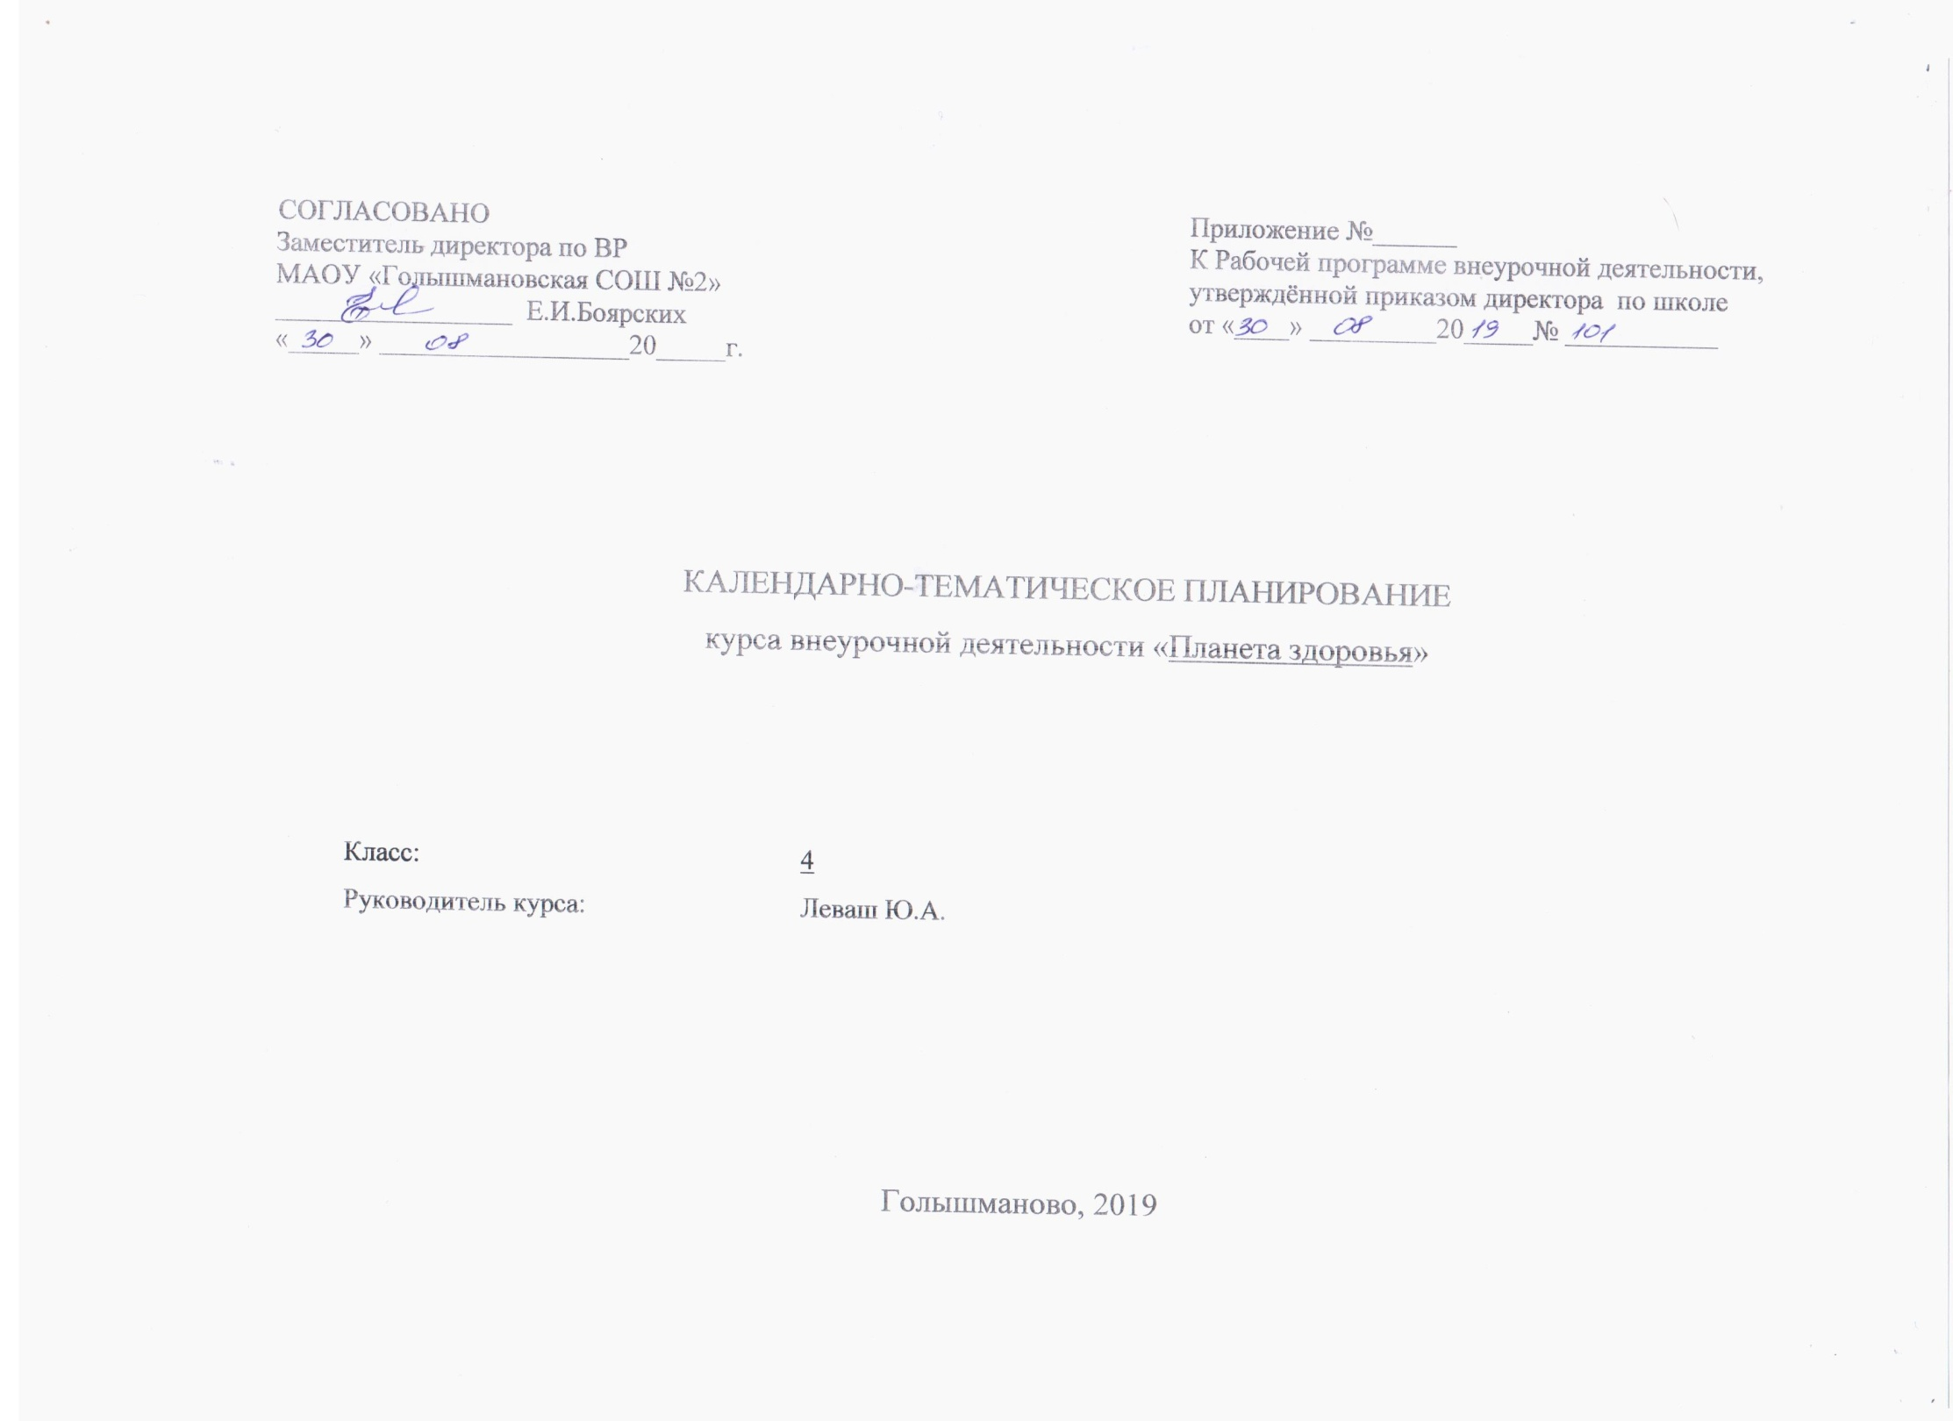

Календарно-тематическое планирование
№  п/п | Тема | Содержание | Планируемые результаты  (в соответствии с ФГОС)
 | Здоровье – важнейшая ценность человека.  Сущность здоровья. Виды здоровья.  Массаж для снятия утомления. Подвижные игры. | Что такое здоровье телесное и психическое?  Как снять утомление с помощью массажа. | Ценность, утомление. | Дать понимание здоровья как ценности.  Определить виды здоровья.  Научить снимать утомление с помощью точечного массажа. | П. - установление причинно-следственных связей;  Р. - выделять и формулировать то, что уже усвоено  К. - определять общую цель и пути ее достижения; | Выработка здоровье сберегающего поведения;  установка на здоровый образ жизни; | 04.09
 | История медицины. Традиционная и нетрадиционная медицина.  Гимнастика для глаз. Подвижные игры. | Что такое медицина? Для чего она нужна? Чем занимается традиционная медицина и чем нетрадиционная? | Медицина. Традиционная медицина и нетрадиционная. | Дать определение медицины традиционной как медицины лечебной и нетрадиционной как профилактической. | П. - установление причинно-следственных связей;  Р. - выделять и формулировать то, что уже усвоено и что еще нужно усвоить,  К. - определять общую цель и пути ее достижения; | Установка на здоровый образ жизни; воспитание доверия к медицине | 11.09
 | Природа – среда обитания человека.  Отношение наших предков к здоровью природы на Руси. Гимнастика для профилактики нарушения осанки. Подвижные игры. | Что такое приспособленность к условиям окружающей среды? Проблемы охраны окружающей среды | Самочувствие, окружающая среда, приспособленность | Научить детей научному объяснению различных явлений природы | П. - построение рассуждения;  Р. - составлять план и последовательность действий;  К. – сформулировать высказывание по пройденной теме; | Готовность следовать нормам здоровье сберегающего поведения; | 18.09
 | Традиции, обычаи и праздники в честь природы.  Точечный массаж для снятия утомления с органов зрения.  Подвижные игры. | Почему появились праздники в честь природы?  Какие традиции связанные с природой существуют поныне. | Стихия, явления природы, пословицы | Научить детей научному объяснению различных явлений природы | П. - подведение под понятие на основе распознавания объектов,  Р. - выделять и формулировать основные понятия  К. - строить понятные для партнёра высказывания; | Установка на научный подход к объяснению природных явлений | 25.09
 | . Отражение обожествленных природных сил в народной  литературе.  Точечный массаж для профилактики ОРЗ. Подвижные игры. | Как предки объясняли природные явления и стихийные бедствия? | Стихия, явления природы, пословицы | Ознакомиться с понятием народного творчества, научиться отличать | П. - подведение под понятие на основе распознавания объектов, выделения существенных признаков;  Р. - выделять и формулировать главную мысль рассуждения  К. - определять общую цель и пути ее достижения; | Установка на научный подход к объяснению природных явлений | 02.10
 | Турнир загадок и пословиц о природе, здоровье и человеке  Контактный массаж для облегчения носового дыхания.  Подвижные игры. | Какие пословицы и поговорки вы знаете? | Искусство, творчество, талант | Ознакомиться с понятием народного творчества, научиться отличать | П. - установление причинно-следственных связей;  Р. - выделять и формулировать то, что уже усвоено  К. - определять общую цель и пути ее достижения; | Воспитание патриотизма и любви к истории своей родины | 09.10
 | Забота о здоровье – условие благополучия общества.  Здоровье и факторы риска.  Точечный массаж для снятия умственного утомления. Подвижные игры. | Чем измерить здоровье?  Что такое факторы риска? | Индивидуальнось. Фактор риска. | Познакомить с факторами влияющими на здоровье. | П. - установление причинно-следственных связей;  Р. - составлять план и последовательность действий;  К. – уметь строить полемику; | Выработка здоровьесберегающего поведения | 16.10
 | Составляющие здорового образа жизни.  Релаксация. Подвижные игры. | Что входит в понятие здоровый образ жизни? Каковы его составляющие? | Здоровье.  Образ жизни.  Релаксация. | Дать возможность высказать свою точку зрения на составляющие здорового образа жизни. | П. - осознанно и произвольно строить сообщения в устной форме  Р. - устанавливать соответствие полученного результата поставленной цели;  К. - определять общую цель и пути ее достижения; | Установка на здоровый образ жизни; воспитание доверия к медицине | 23.10
 | Забота о здоровье – условие благополучия общества.  Труд и здоровье.  Контактный массаж для снятия утомления. Подвижные игры. | Как умственный и физический труд влияет на здоровье? | Умственный труд.  Физический труд. | Сформировать потребность детей в следовании правилам здорового образа жизни | П. - подведение под понятие на основе распознавания объектов, выделения существенных признаков;  Р. - выделять и формулировать главную мысль рассуждения  К. - определять общую цель и пути ее достижения; | Готовность следовать гигиеническим нормам | 06.11
 | Режим труда и отдыха. Двигательный режим школьника.  Гимнастика для глаз. Подвижные игры. | Почему необходимо соблюдать режим труда и отдыха?  Что такое двигательный режим? | Режим.  Двигательный режим. | Дать понятие о необходимости соблюдения режима труда и отдыха. | П. - установление причинно-следственных связей;  Р. - выделять и формулировать то, что уже усвоено  К. - определять общую цель и пути ее достижения; | Готовность следовать нормам здоровьесберегающего поведения; | 13.11
 | Профессия и здоровье.  Гимнастика для профилактики нарушения осанки.  Подвижные игры. | Как разные профессии влияют на здоровье? Профилактика заболеваний. | Профессия.  Профилактика. | Определить влияние разных профессий на здоровье человека. | П. - установление причинно-следственных связей;  Р. - составлять план и последовательность действий;  К. – уметь строить полемику; | Готовность соблюдать нормы социального поведения | 20.11
 | Основы рационального питания. Питание и физическая нагрузка.  Точечный массаж для профилактики ОРЗ. Подвижные игры. | Зачем нужно правильно питаться? Как питаться если посещаешь спортивную секцию? | Рациональное питание.  Физические нагрузки. | Дать знания о рациональном питании. | П. - осознанно и произвольно строить сообщения в устной форме  Р. - выделять и формулировать мысль  К. - слушать собеседника; | Выработка здоровьесберегающего поведения | 27.11
 | Семья и здоровье членов семьи.  Образ жизни семьи и здоровье человека.  Точечный массаж для снятия умственного утомления. Подвижные игры. | Почему растущему организму необходима забота медиков? | Энергия, динамика, обследование | Дать понятие о необходимости регулярного и полноценного наблюдения врачей | П. - установление причинно-следственных связей;  Р. - составлять план и последовательность действий;  К. - определять общую цель и пути ее достижения; | Выработка здоровьесберегающего поведения | 04.12
 | Наследственность и здоровье.  Дыхательная гимнастика. Подвижные игры. | Почему образ жизни и вредные привычки родителей влияют на здоровье детей? | Наследственность. | Сформировать потребность детей следить за своим здоровьем | П. - подведение под понятие на основе распознавания объектов, выделения существенных признаков;  Р. - устанавливать соответствие полученного результата поставленной цели;  К. - слушать собеседника; | Установка на здоровый образ жизни; | 11.12
 | Семейные обычаи и традиции, связанные со здоровьем.  Релаксация. Подвижные игры. | Как люди поддерживают здоровье через семейные традиции и праздники. | Семейные традиции. | Проанализировать семейные традиции, связанные со здоровьем. | П. - установление причинно-следственных связей;  Р. - составлять план и последовательность действий;  К. - определять общую цель и пути ее достижения; | Развитие интереса к чтению, рисованию | 18.12
 | Зачетное занятие :  «Игры, традиции и семейные праздники, связанные со здоровьем» | Какие традиции и праздники, связанные со здоровьем существуют в вашей семье? | Традиции и семейные праздники | Исследование. | П. - осознанно и произвольно строить сообщения в устной форме  Р. - выделять и формулировать мысль  К. - слушать собеседника; | Установка на здоровый образ жизни; | 25.12
 | Практическое занятие по теме: »Подвижные игры наших предков» | Разучивание игр, в которые играли наши предки. | Игры традиции. | Учить играть в подвижные игры. | П. - установление причинно-следственных связей;  Р. - составлять план и последовательность действий;  К. - определять общую цель и пути ее достижения; | Готовность следовать нормам социального поведения | 15.01
 | Семья и здоровье членов семьи.  Вредные привычки и здоровье семьи.  Контактный массаж для снятия утомления. Подвижные игры. | Может ли семья быть здоровой, если у членов семьи есть вредные привычки? | Вредные привычки. | Дать понятие о вредных привычках и влияние их на здоровье членов семьи. | П. - осознанно и произвольно строить сообщения в устной форме  Р. - выделять и формулировать то, что уже усвоено и что еще нужно усвоить,  К. - строить понятные для партнёра высказывания; | Готовность следовать положительным примерам из произведений искусства | 22.01
 | Профилактика вредных привычек.  Гимнастика для глаз. Подвижные игры. | Почему у одних людей формируются вредные привычки, а у других нет? | Профилактика. | Дать знания о процессах, происходящих в организме человека при курении и т.д. | П. - осознанно и произвольно строить сообщения в устной форме  Р. - составлять план и последовательность действий;  К. - определять общую цель и пути ее достижения; | Желание приобщиться к мировой художественной культуре | 29.01
 | Отношения в семье: родители и дети.  Гимнастика для профилактики нарушения осанки.  Подвижные игры. | Как должны строиться хорошие семейные отношения? | Брак, семья, родственники, | Учить детей описывать своё отношение к семье и родственникам | П. - осознанно и произвольно строить сообщения в устной форме  Р. - выделять и формулировать своё отношение к проблеме  К. – идти к цели | Стремление к общению, поиск своего места в социуме | 05.02
 | Семья в живописи и литературе.  Точечный массаж для профилактики ОРЗ. Подвижные игры. | Как строятся отношения в вашей семье? | Доброжела-тельность, милосердие, дружелюбие, забота о ближнем | Научить поддерживать свои хорошие отношения в семье  Формировать навыки культурного, поведения в быту | П. - осознанно и произвольно строить сообщения  Р. - выделять и формулировать то, что уже усвоено  К. - определять общую цель и пути ее достижения; | Готовность следовать нормам здоровьесберегающего поведения;  ; | 12.02
 | Психоэмоциональное здоровье человека.  Психическое здоровье.  Точечный массаж для снятия умственного утомления. Подвижные игры. | Что такое психическое здоровье?  Как эмоции влияют на здоровье человека? | Эмоции. | Дать понятие о эмоциях. Учить контролировать свои эмоции. | П. - осознанно подходить к вопросам веры и атеизма  Р. - выделять и формулировать то, что уже усвоено и что еще нужно усвоить,  К. - определять общую цель и пути ее достижения; | Готовность следовать нормам здоровьесберегающегоповедения | 19.02
 | Самоутверждение подростка.  Дыхательная гимнастика. Подвижные игры. | Зачем самоутверждаться? Как происходит самоутверждение мальчика и девочки? | Самоутверждение. | Учить самоутверждению через спорт и физкультуру. | П. - осознанно и произвольно строить отношения в игре  Р. - выделять и формулировать требования и просьбы  К. - определять общую цель и пути ее достижения; | Выработка здоровьесберегающего поведения | 26.02
 | Пути самоутверждения.  Релаксация. Подвижные игры. | Как правильно завоевать авторитет в своем кругу общения? Как выбрать круг общения? | Авторитет.  Круг общения. | Учить правильно завоевать авторитет в своем кругу общения. | П. - осознанно и произвольно строить сообщения в устной форме  Р. - устанавливать соответствие полученного результата поставленной цели;  К. - определять общую цель и пути ее достижения; | Готовность следовать нормам здоровьесберегающего поведения; | 04.03
 | Стрессы. Причины стрессов. Стрессовые влияния на здоровье.  Контактный массаж для снятия утомления. Подвижные игры. | Что такое стресс?  Как стресс влияет на физическое и эмоциональное здоровье человека? | Причины стресса. | Дать понятие стресса. | П. - осознанно и произвольно строить сообщения в устной форме  Р. - выделять и формулировать основные понятия темы  К. - строить понятные для партнёра высказывания; | Выработка здоровьесберегающего поведения;  Осторожность на улице и дома | 11.03
 | Предупреждение стрессов. Методы борьбы со стрессами.  Гимнастика для глаз. Подвижные игры. | Как предупредить стресс? Как бороться со стрессом? | Метод. | Учить предупреждать стресс через правильное поведение. | П. - осознанно подходить к пониманию своей роли в семье  Р. - осуществлять анализ  К. - формулировать собственное мнение и позицию; | Установка на здоровый образ жизни | 18.03
 | Учимся быть здоровыми.  Способы регулирования физической нагрузки.  Контактный массаж для снятия утомления. Подвижные игры. | Что такое физическая нагрузка? Как ее измерить? Как регулировать физическую нагрузку? | Физическая нагрузка.  Регулирование. | Дать определение физической нагрузки.  Учить измерять физическую нагрузку и ее регулировать. | П. - подведение под понятие на основе распознавания объектов, выделения существенных признаков;  Р. - осуществлять итоговый и пошаговый контроль по результату  К. - определять общую цель и пути ее достижения; | Готовность следовать нормам здоровьесберегающего поведения | 01.04
 | Методы самоконтроля.  Гимнастика для глаз. Подвижные игры. | Что такое самоконтроль? | Самоконтроль. | Учить методам самоконтроля за физическим состоянием. | П. - подведение под понятие на основе распознавания объектов, выделения существенных признаков;  Р. - устанавливать соответствие полученного результата поставленной цели;  К. - определять общую цель и пути ее достижения; | Готовность следовать нормам социального поведения | 08.04
 | Физические упражнения, подвижные игры, как метод снятия психо – мышечного напряжения.  Гимнастика для профилактики нарушения осанки.  Подвижные игры. | Как снять напряжение и усталость с помощью физических упражнений? | Закаливание.  Физическая форма. | Научить снимать усталость через смену умственной и физической деятельности. | П. - распознавание объектов, выделение существенных признаков;  Р. - составлять план и последовательность действий;  К. - определять общую цель и пути ее достижения; | Готовность следовать этическим нормам поведения | 15.04
 | Физические упражнения, подвижные игры, как метод снятия психо – мышечного напряжения.  Точечный массаж для профилактики ОРЗ. Подвижные игры. | Подвижные игры как активный отдых. | Активный отдых. | Научить снимать усталость через смену умственной и физической деятельности | П. - установление причинно-следственных связей;  Р. - выделять и формулировать то, что уже усвоено и что еще нужно усвоить,  К. - формулировать собственное мнение и позицию; | Установка на здоровый образ жизни; | 22.04
 | Правила поведения в ситуациях несущих опасность для жизни.  Первая помощь при отравлениях угарным газом, бытовой химией. Симптомы.  Точечный массаж для снятия умственного утомления. Подвижные игры. | Безопасность - что это такое. Безопасное поведение в школе, дома, на улице. Как не попасть в опасную ситуацию? | Безопасность дома. Травмы. Ожоги. | Знакомить детей с правилами оказания первой медицинской помощи. | П. - установление причинно-следственных связей;  Р. - выделять и формулировать свои мысли  К. - формулировать собственное мнение и позицию; | Установка на здоровый образ жизни, общение, дружбу | 29.04
 | Пищевые отравления. Симптомы.  Дыхательная гимнастика. Подвижные игры. | Как найти выход из неприятной ситуации? | Опасные ситуации, аспирация, асфиксия | Выработать алгоритм действий в различных ситуациях | П. - установление причинно-следственных связей;  Р. - составлять план и последовательность действий;  К. - строить понятные для партнёра высказывания; | Стремление следовать нормам здоровьесберегающего поведения | 06.05
 | Пищевые отравления. Первая помощь.  Контактный массаж для снятия утомления. Подвижные игры. | Как найти выход из неприятной ситуации? | Первая помощь. | Выработать алгоритм действий в различных ситуациях | П. - установление причинно-следственных связей;  Р. - составлять план и последовательность действий;  К. - строить понятные для партнёра высказывания; | Установка на поддержание здоровья | 13.05
 | Первая помощь при травмах.  Гимнастика для глаз. Подвижные игры. | Как найти выход из неприятной ситуации? | Первая помощь.  Травма. | Выработать алгоритм действий в различных ситуациях | П. - установление причинно-следственных связей;  Р. - составлять план и последовательность действий;  К. – уметь руководить процессом | Выработка здоровьесберегающего поведения | 20.05

